Государственное автономное профессиональное
образовательное учреждение
«Альметьевский медицинский колледж»

РЕЗУЛЬТАТЫ ИССЛЕДОВАНИЯ
уровня удовлетворенности преподавателей условиями и организацией образовательной деятельности в рамках реализации образовательной программы СПО в ГАПОУ «Альметьевский медицинский колледж»

Альметьевск, 2022 г.
Цель исследования: выявить уровень удовлетворенности преподавателей условиями и организацией образовательной деятельности в рамках реализации образовательной программы СПО
Задачи исследования:
1. Определить степень удовлетворенности преподавателей условиями работы в колледже по установленным характеристикам;
2. Определить степень удовлетворенности преподавателей организацией образовательной деятельности в рамках реализации образовательной программы СПО по установленным характеристикам;
5. Выявить основные проблемы преподавателей, с которыми они сталкиваются в колледже;
6. Рассмотреть предложения преподавателей по улучшению организации образовательной деятельности в рамках реализации образовательной программы СПО в колледже;
7. Определить общий настрой преподавателей на плодотворную работу;
8. Сформулировать выводы и составить рекомендации для улучшения образовательного процесса.

Методика анкетирования:
1. Форма анкетирования: опрос с использованием электронной анкеты в утвержденной форме.
2. Метод проведения анкетирования: безличное интервью в форме очного заполнения формализованной анкеты в системе docs.google.com.
3. Выборка: сплошная.
4. Объект исследования: штатные преподаватели и совместители колледжа
5. Размер выборки: 36 штатных преподавателей и 11 преподавателей-совместителей, что составляет 100% и 15% от общего числа преподавателей соответственно.

РЕЗУЛЬТАТЫ ИССЛЕДОВАНИЯ

Начиная с октября по декабрь 2022 года было проведено маркетинговое исследование среди штатных преподавателей и преподавателей-совместителей (в дальнейшем респондентов) с целью определения уровня удовлетворенности преподавателей условиями и организацией образовательной деятельности в рамках реализации образовательной программы СПО в ГАПОУ «Альметьевский медицинский колледж».
В исследовании приняли участие 47 преподавателей. Количество проанкетированных преподавателей можно проследить по Диаграмме №1.
Диаграмма №1
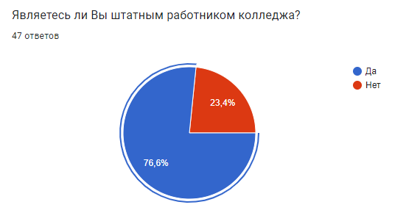

В анкетировании приняли участие преподаватели различных циклов (Диаграмма №2)
Диаграмма №2
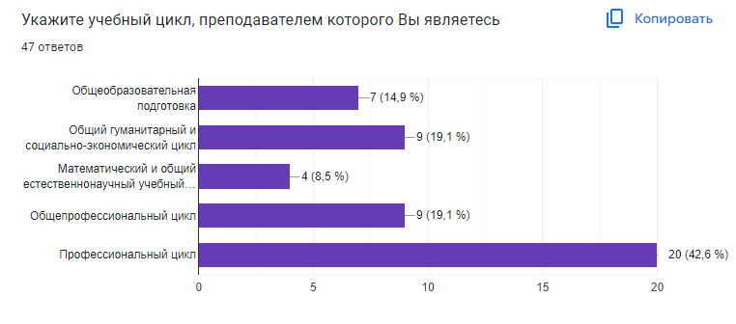

Распределение по возрасту следующее (Диаграмма №3):
Диаграмма №3
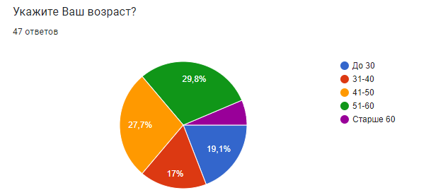
Распределение по стажу работы следующее (Диаграмма №4):
Диаграмма №4
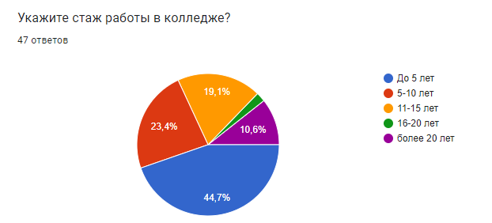

В процессе исследования были получены следующие результаты:

1. На вопросы: «Всегда ли доступна Вам вся необходимая информация, касающаяся учебного процесса?» и «Всегда ли доступна Вам вся необходимая информация, касающаяся внеучебных мероприятий?» большинство, а именно, 35 и 37 респондентов соответственно ответили «Да всегда», 10 и 5 респондентов соответственно ответили, что информация доступна, но не всегда (Диаграммы №5 и 6).

Диаграмма №5
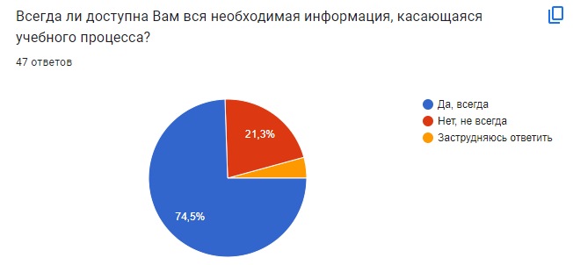

Диаграмма №6
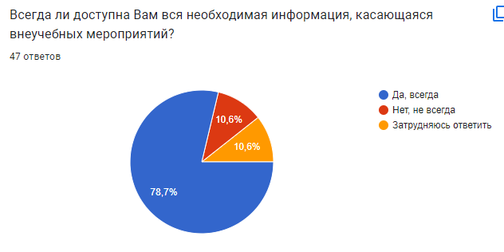
2. Респондентам было предложено определить 5 наиболее распространенных источников, через которые они получают информацию о колледже (Диаграмма №7).
Диаграмма №7
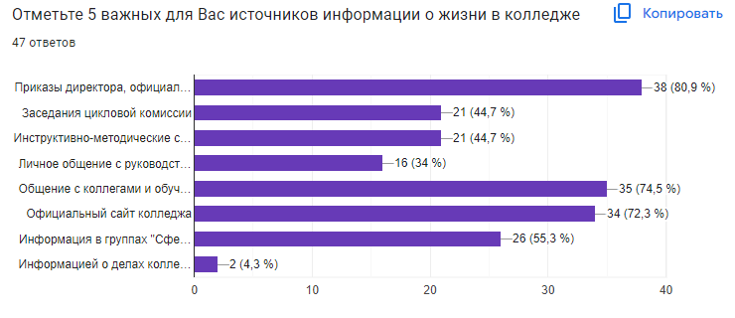
Наиболее распространенными источниками информации стали приказы директора, официальные документы (80,9%), общение с коллегами и обучающимися (74,5%), официальный сайт колледжа (72,3%), однако и другие источники тоже пользуются популярностью среди преподавателей.

3. Оценка удовлетворенности доступностью информации о планируемых мероприятиях в колледже показала, что большая часть респондентов (70,2%) полностью удовлетворены, 14,9 % - удовлетворены частично и лишь 1 человек не удовлетворен доступностью информации о планируемых мероприятиях в колледже (Диаграмма №8)
Диаграмма №8
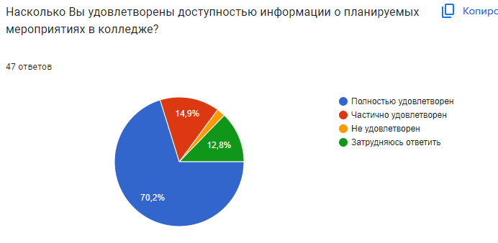
4. На вопрос: «Нуждаетесь ли Вы лично в повышении квалификации?» 24 респондента (51,1%) ответили «Да», 17 респондентов считают, что не нуждаются в повышении квалификации и 6 респондентов затрудняются ответить (Диаграмма №9)
Диаграмма №9
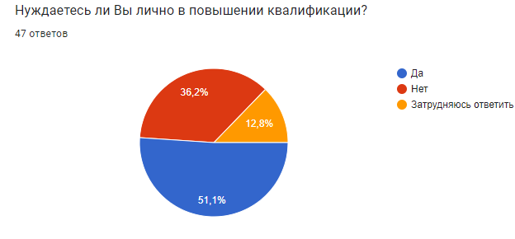
5. Для оценки доступности прохождения курсов повышения квалификации, респондентам было предложено ответить на вопрос: «Предоставляет ли Вам колледж возможность пройти курсы повышения квалификации, обучающие семинары, стажировки?». Большая часть респондентов – 76,6% ответили утвердительно, 4 респондента ответили, что такая возможность не предоставляется. Все опрошенные, ответившие отрицательно, являются совместителями. (Диаграмма №10)
Диаграмма №10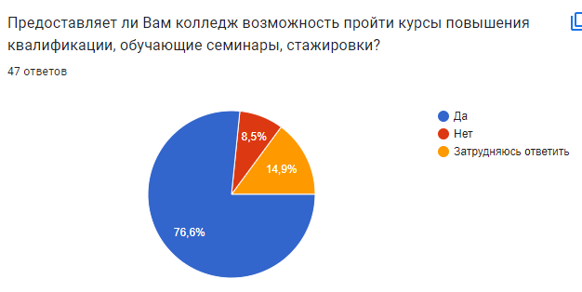
6. В качестве форм повышения квалификации большинство респондентов предпочитают программы дистанционного обучения (59,6%). Предпочтения оставшейся части респондентов варьируются и представлены на диаграмме №11.
Диаграмма №11
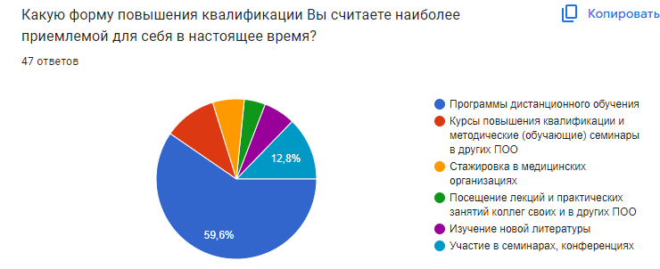
7. Для оценки мотивации преподавателей к работе в колледже был задан вопрос: «Чем Вас привлекает работа в колледже?», было необходимо указать не менее 3-х вариантов ответа (Диаграмма №12)
Диаграмма №12
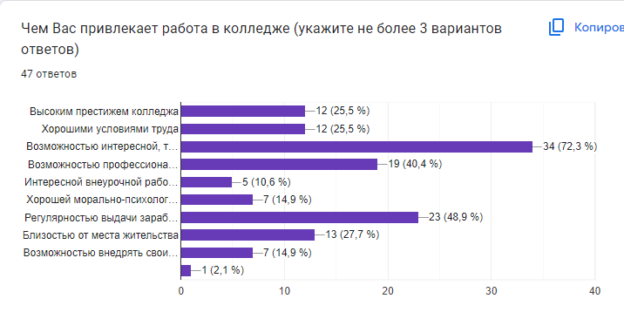
Таким образом, опрос показал, что основной причиной, привлекающей преподавателей для работы, является возможность интересной, творческой работы с обучающимися – 72,3% опрошенных. На втором месте – регулярность выдачи заработной платы (48,9%), третье место заняла причина – возможность профессионального роста как преподавателя (40,4%). Так же отмечается, что выбор места работы в ГАПОУ «Альметьевский медицинский колледж» обусловлен высоким престижем колледжа, хорошими условиями труда и возможностью внедрять свои разработки и педагогические идеи в образовательную деятельность, что безусловно говорит о верном направлении кадровой политики и повышении рейтинга колледжа среди других учебных заведений.
8. Оценка использования информационных технологий (ИТ) в образовательном процессе показала, что основная часть преподавателей использует ИТ – 87,2% от общего числа опрошенных (Диаграмма №13).
Диаграмма №13
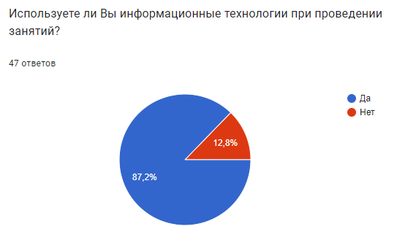
9. Оценка удовлетворенности работой отдельных структурных подразделений колледжа, а также материально-техническим оснащением, состоянием учебных кабинетов и лабораторий и т.д. показала следующее (Таблица №1):
Таблица №1
Критерий | Полностью удовлетворены (%) | Частично удовлетворены  (%) | Не удовлетворен  (%) | Затрудняюсь ответить  (%)
Отношением руководства колледжа к Вам | 76,6 | 6,4 | 10,6 | 6,4
Отношениями с непосредственным руководителем (Председателем ЦК) | 72,3 | 21,3 | 4,2 | 2,1
Работой учебной части | 80,8 | 14,9 | 2,1 | 2,1
Работой отдела учебно-производственной практики | 65,9 | 14,9 | 12,7 | 6,4
Работой методической службы | 59,6 | 25,5 | 12,7 | 2,1
Работой воспитательного отдела | 74,5 | 23,4 | 0 | 2,1
Участием в принятии управленческих решений | 63,8 | 19,2 | 8,5 | 8,5
Взаимоотношениями с обучающимися | 85,1 | 12,7 | 0 | 2,1
Признанием Ваших успехов и достижений | 65,9 | 21,3 | 10,7 | 2,1
Условиями оплаты труда | 55,3 | 34,1 | 8,5 | 2,1
Охраной труда и его безопасностью | 70,3 | 25,5 | 2,1 | 2,1
Системой питания | 44,7 | 29,8 | 14,9 | 10,6
Качеством учебных аудиторий | 36,2 | 46,8 | 14,9 | 2,1
Качеством учебных лабораторий, оборудования | 36,2 | 42,5 | 14,9 | 6,4
Технической оснащенностью учебного процесса | 31,9 | 48,9 | 17,1 | 2,1
Условиями организации труда и оснащенностью своего рабочего места | 38,2 | 44,7 | 12,8 | 4,2
Фондом библиотеки | 72,4 | 23,4 | 2,1 | 2,1

10. Качество информационного обеспечения респонденты оценивали по 5-бальной шкале. Результаты показали, что 76,6% респондентов оценивают данный критерий на 4-5 баллов (Диаграмма №14)
Диаграмма №14
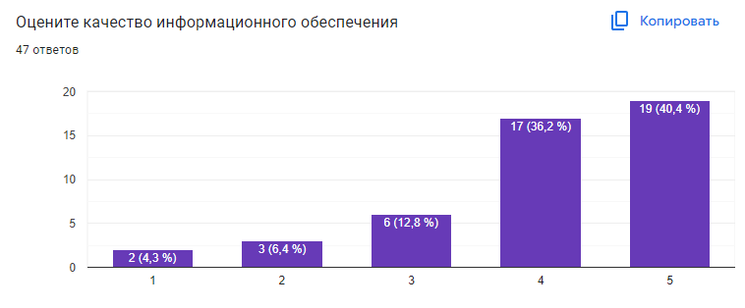11. На вопрос: «Какие проблемы учебного процесса требуют, по Вашему мнению, первоочередного решения?» было предложено выбрать 3 варианта из предложенного списка (Диаграмма №15)
Диаграмма №15
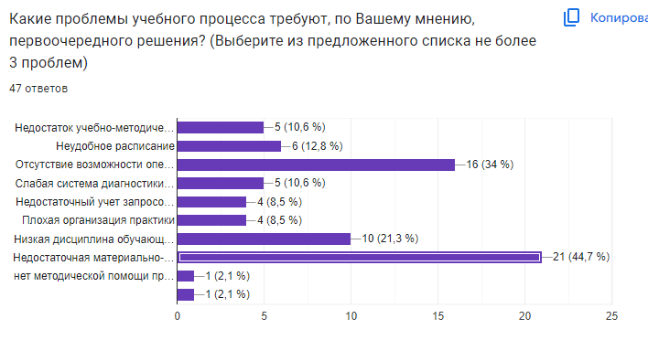
Таким образом опрос показал, что одной из первостепенных проблем, волнующих преподавателей является недостаточная материально – техническая база (44,7 % опрошенных), на втором месте – отсутствие возможности оперативного размножения раздаточных материалов для занятий (34%), третье место заняла проблема низкой дисциплины обучающихся (21,3%)
12. Работу колледжа в целом респонденты оценили на 4 из 5 баллов (Диаграмма №16)
Диаграмма №16
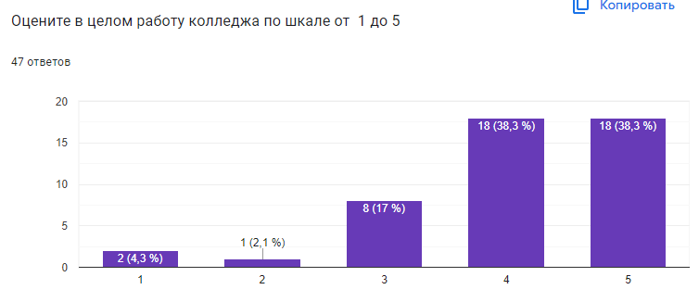
13. Пожелания и предложения преподавателей (орфография авторов сохранена):
- Все хорошо
- Предложений нет
- Хороших и воспитанных студентов
- Необходимо улучшение материально-технической базы
- Изменение морально-психологической атмосферы в коллективе путём решения межличностных конфликтов.
- Пожеланий нет
- Проекторы нужны в каждый кабинет
- Открыть преподавательскую с лаборантом, помогающем преподавателям.
- большая мотивация персонала
- оказывать методическую помощь с учебно- программной документацией, закупить медицинское оснащение и расходники, закупить Эл оборудование для учебных занятий
- Всё в моих ответах
- Улучшить материальную базу предметов
- Привлекать больше к работе молодых специалистов
- Пожелания
- Работа в одной команде.
- Улучшить материально-техническое оснащение
- Техническое обеспечение
- Работающий проектор, принтер
- Нам всем есть к чему стремится и что совершенствовать.
- Нет
- Скорее переехать в нормальное здание
- Не хватает сплочённости в коллективе
- Желаю процветания колледжу!
- Двигаться вперед
- сплотить коллектив ,и перестать докапываться и показывать свою работу, касается определенных групп лиц, все работают. Спасибо за понимание.
- Принтер и компьютер
- никаких проблем нет
- проблем нет
- проблем не возникает
- Дисциплина студентов
- По возможности, увеличить учебные аудитории
- Улучшение материальной базы, улучшение понимания и дисциплины обучающихся, внедрение современных стандартов в обучение, увеличение числа кабинетов, увеличение заработной платы, семинары для преподавателей и студентов .
- Актуализировать программу обучения в соответствии с изменениями в законодательстве и в соответствии с современными требованиями к практической подготовке будущих медицинских и фармацевтических кадров.
- Дополнить библиотеку доп.литературой
- Нет предложений
- Желаю процветания нашему лучшему мед колледжу

ВЫВОДЫ И РЕКОМЕНДАЦИИ

1. Оценка доступности информации об учебном процессе и внеучебных мероприятиях показала, что уровень информированности составляет в среднем 76,6% всех опрошенных.
2. Наиболее распространенными источниками информации стали приказы директора, официальные документы (80,9%), общение с коллегами и обучающимися (74,5%), официальный сайт колледжа (72,3%), однако и другие источники тоже пользуются популярностью среди преподавателей.
3. Оценка доступности прохождения курсов повышения квалификации, показала, что основная доля респондентов считает, что в колледже имеется возможность пройти курсы повышения квалификации, обучающие семинары, стажировки (76,6%), 4 респондента ответили, что такая возможность не предоставляется. Все опрошенные, ответившие отрицательно, являются совместителями.
4. Основной причиной, привлекающей преподавателей для работы, является возможность интересной, творческой работы с обучающимися – 72,3% опрошенных. На втором месте – регулярность выдачи заработной платы (48,9%), третье место заняла причина – возможность профессионального роста как преподавателя (40,4%). Так же отмечается, что выбор места работы в ГАПОУ «Альметьевский медицинский колледж» обусловлена высоким престижем колледжа, хорошими условиями труда и возможностью внедрять свои разработки и педагогические идеи в образовательную деятельность, что безусловно говорит о верном направлении кадровой политики и повышении рейтинга колледжа среди других учебных заведений.
5. Оценка использования информационных технологий (ИТ) в образовательном процессе показала, что основная часть преподавателей использует ИТ – 87,2% от общего числа опрошенных.
6. Оценка удовлетворенности работой отдельных структурных подразделений колледжа, а также материально-техническим оснащением, состоянием учебных кабинетов и лабораторий и т.д. показала достаточно хорошие результаты, однако наблюдается наличие проблем с качеством материально-технического оснащения и малым количеством учебных аудиторий и лабораторий.
7. Одной из первостепенных проблем, волнующих преподавателей является недостаточная материально – техническая база (44,7 % опрошенных), на втором месте – отсутствие возможности оперативного размножения раздаточных материалов для занятий (34%), третье место заняла проблема низкой дисциплины обучающихся (21,3%).
8. Работу колледжа в целом респонденты оценили на 4 из 5 баллов.

Таким образом, результаты исследования уровня удовлетворенности преподавателей условиями и организацией образовательной деятельности в рамках реализации образовательной программы СПО в ГАПОУ «Альметьевский медицинский колледж» показали, что в целом образовательный процесс организован удовлетворительно. Благодаря кадровой политике преподаватели имеют мотивацию к продуктивной работе с обучающимися. Однако стоит обратить внимание на увеличение информационного обеспечения, улучшение материально-технической базы и качества учебных аудиторий и лабораторий. В перспективе рассмотреть возможность оснащения каждого преподавателя оргтехникой для печати и размножения раздаточного материала для студентов, а также возможность переезда в новое учебное здание большей площади.

